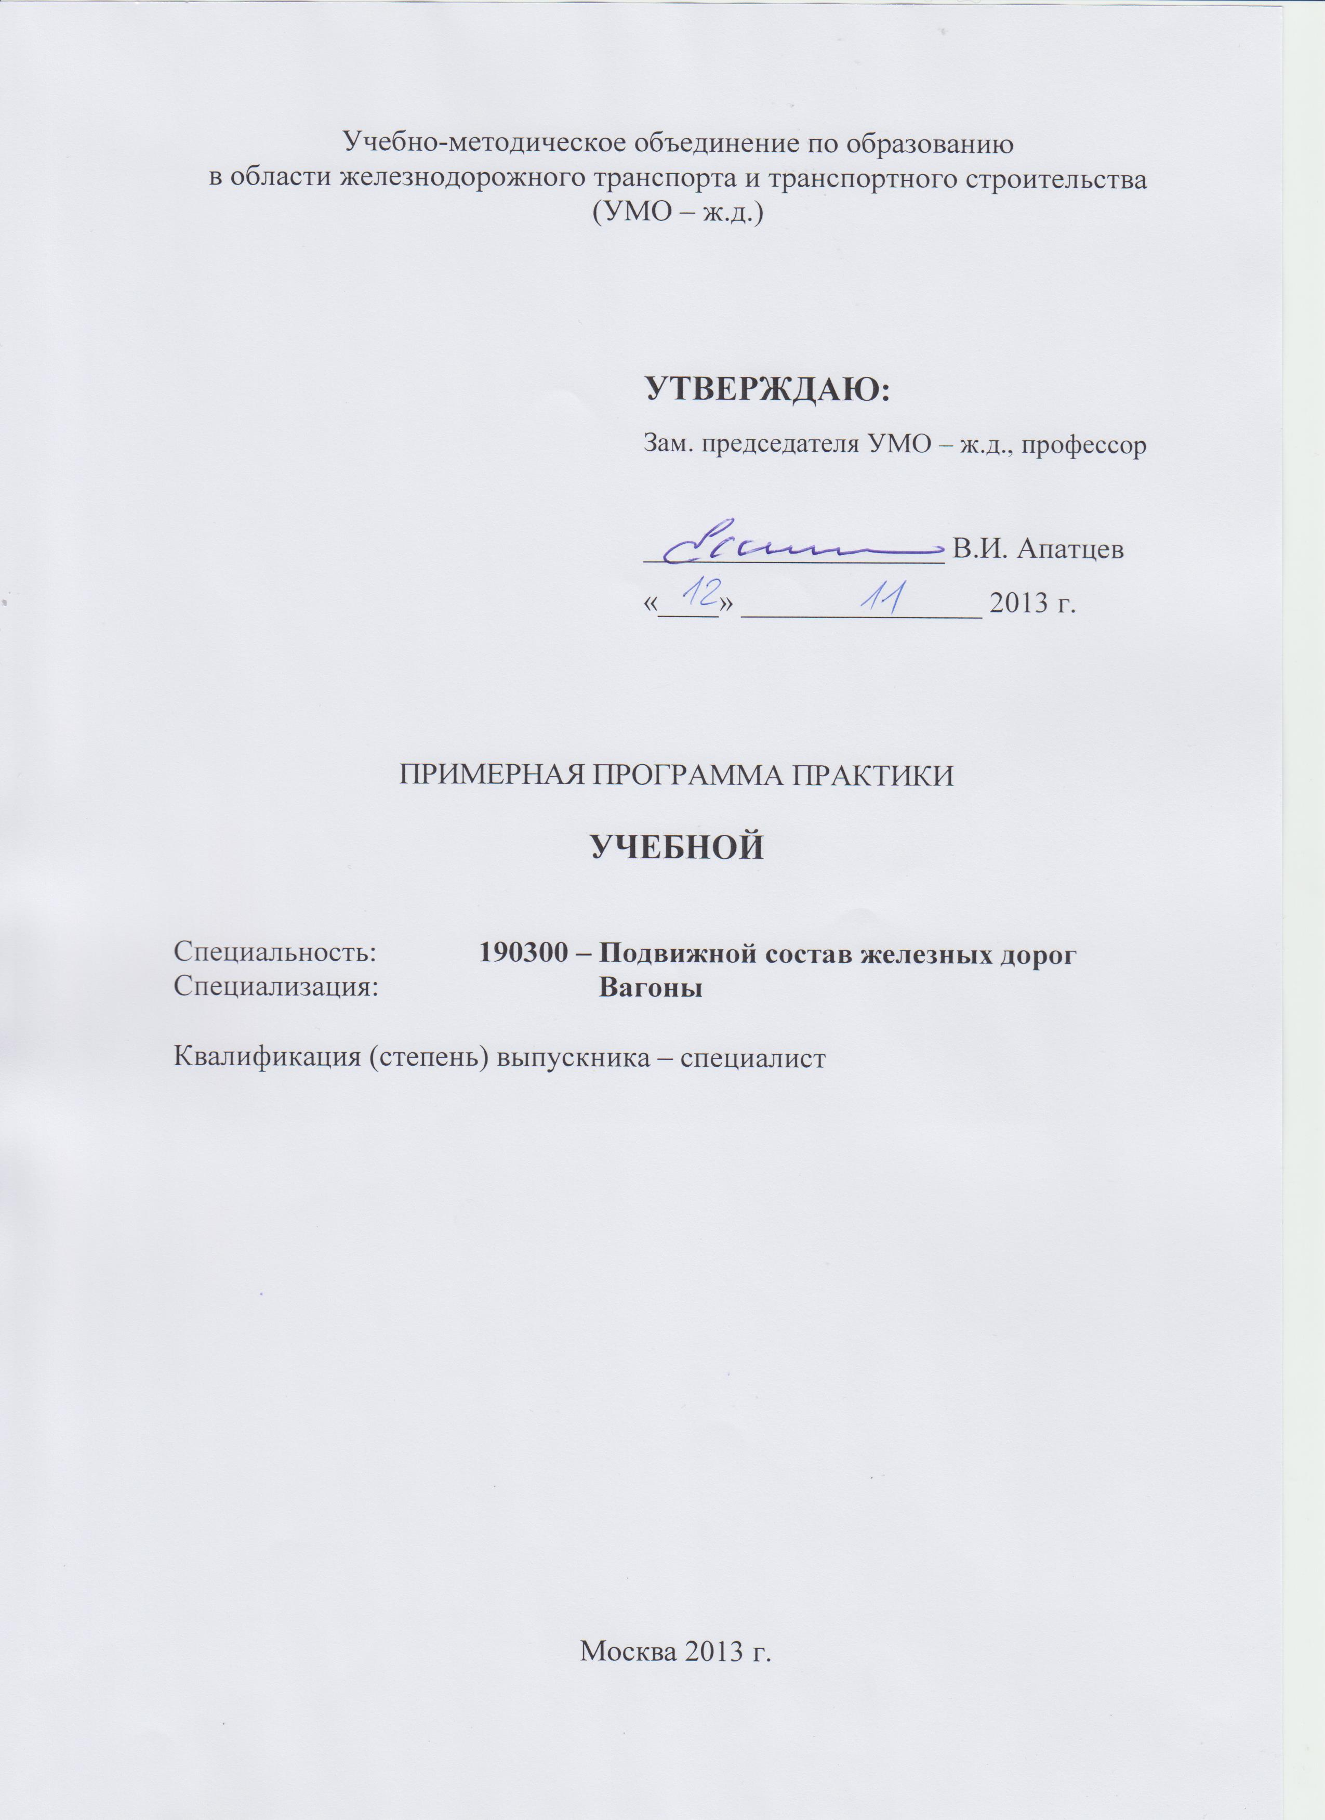
Разработчики:

МГУПС (МИИТ), профессор кафедры «Вагоны и вагонное хозяйство» М.М. Болотин

Программа составлена в соответствии с
Федеральным государственным образовательным стандартом
высшего профессионального образования
по специальности 190300 - Подвижной состав железных дорог
(специализация «Вагоны»)

Эксперты:

МГУПС (МИИТ), заместитель начальника Управления мониторинга лицензионных нормативов и методического обеспечения учебного процесса

С.С. Андриянов

ОАО «РЖД», первый заместитель начальника Управления вагонного хозяйства Центральной дирекции инфраструктуры – филиала ОАО «РЖД»

А.Н. Лукьянов
- ЦЕЛИ ПРАКТИКИ
Цель учебной практики - изучение основ слесарного дела и основ обработки деталей в механических цехах (производственных участках), закрепить и расширить теоретические знания студентов по материаловедению, подготовить их к изучению технологий конструкционных материалов, овладеть навыками практической работы со слесарным инструментом и на типовых универсальных станках, подготовить к получению рабочей профессии – слесарь по ремонту подвижного состава.

2. ЗАДАЧИ И СОДЕРЖАНИЕ ПРАКТИКИ
Задачи учебной практики:
- изучение технологий обработки металлов и других конструкционных материалов резанием путем снятия припуска режущим инструментом вручную (слесарная обработка) и на металлорежущих станках (механическая обработка);
- ознакомление с техническим оснащением рабочего места слесаря (слесарный верстак, слесарные тиски, ручные инструменты, измерительные инструменты) и станочника (станок, режущий инструмент, измерительный инструмент);
- ознакомление с основами организации труда бригады;
- ознакомление с основными правилами по технике безопасности при обработке металлов резанием, правилами электробезопасности.

Примерное содержание учебной практики:
Слесарно-сборочные работы. Виды слесарных операций. Цели слесарных операций и необходимая информация. Рабочий инструмент слесаря, правила пользования инструментом и технология обработки материалов. Техника безопасности. Выбор слесарного инструмента. Применение слесарного инструмента на предприятиях вагонного хозяйства. Методы и средства измерения деталей при их слесарной обработке. Изгиб и правка сортового металла. Разметка заготовки. Рубка, резка, опиловка, клепка.
Сварочные работы. Рабочее место сварщика. Сварочное оборудование, электроды и инструмент. Рабочая одежда. Правила техники безопасности. Регулирование сварочного тока. Зажигание дуги и поддержание ее горения. Подготовка кромок под сварку. Сварка углового соединения. Проверка качества сварки. Заварка трещин и отверстий. Сварка труб. Сварка листового материала. Сварочные работы в вагонном хозяйстве.
Станочные работы. Технологии механической обработки металлов резанием. Устройство типовых станков и правила работы на станках. Режущий инструмент и его выбор для обработки материалов. Конструкции металлорежущих станков. Установка и крепление резцов. Наружное точение. Освоение рабочих приемов сверления. Нарезание резьбы метчиками и плашками. Фрезерование горизонтальных и наклонных плоскостей, уступов и пазов. Станочные работы в вагонном хозяйстве.

3. МЕСТО ПРАКТИКИ В СТРУКТУРЕ ООП ВПО
Место учебной практики в структуре ООП:
Учебная слесарно-механическая практика представляет базовую часть цикла С.5 ООП ВПО «Учебные и производственные практики, научно-исследовательская работа» и ориентирована на учебные дисциплины цикла С.1 – «История развития подвижного состава» - (1 семестр), цикла С.2 – «Материаловедение и технология конструкционных материалов».
Практика направлена на приобретение навыков работы со слесарным инструментом и на основных типах металлорежущих станков, по организации рабочих мест слесаря и станочника.

4. ФОРМЫ ПРОВЕДЕНИЯ ПРАКТИКИ
Учебная практика проводится в слесарных мастерских МИИТа с использованием слесарного инструмента, металлорежущих станков, соответствующего режущего инструмента и метрологического оборудования при обработке типовых деталей подвижного состава.

5. ОРГАНИЗАЦИЯ И РУКОВОДСТВО ПРАКТИКОЙ
Учебная практика проводится в учебных мастерских МИИТа и на базе учебных лабораторий кафедры «Технология транспортного машиностроения и ремонта подвижного состава» МИИТа в специально предусмотренное календарным учебным графиком время.
Организацию практики осуществляют отдел практики университета и кафедра «Технология транспортного машиностроения и ремонта подвижного состава» в соответствии с требованиями Устава университета и ФГОС ВПО по специальности 190300 Подвижной состав железных дорог. Руководство практикой осуществляют штатные научно-педагогические работники кафедры, имеющие ученую степень доктора или кандидата наук и (или) ученое звание профессора или доцента, стаж работы в образовательных учреждениях высшего профессионального образования не менее трех лет. К общему руководству содержанием практической подготовки по специализации может быть привлечен высококвалифицированный специалист в соответствующей сфере профессиональной деятельности.

6. КОМПЕТЕНЦИИ СТУДЕНТА, ФОРМИРУЕМЫЕ В РЕЗУЛЬТАТЕ ПРОХОЖДЕНИЯ ПРАКТИКИ
Требования к результатам учебной практики:
Процесс прохождения учебной практики направлен на формирование у студентов следующих компетенций:
- владеет культурой мышления, способностью к обобщению, анализу, восприятию информации, постановке цели и выбору путей ее достижения (ОК-1);
- умеет отстаивать свою точку зрения, не разрушая отношений (ОК-2);
- владеет навыками анализа учебно-воспитательных ситуаций, приемами психической саморегуляции (ОК-5);
- осознает социальную значимость своей будущей профессии, обладает высокой мотивацией к выполнению профессиональной деятельности (ОК-8);
- способен использовать навыки проведения измерительного эксперимента и оценки его результатов (ПК-9);
- умеет собирать данные для составления отчетов, обзоров и другой технической документации (ПК-38).
В результате освоения программы учебной практики обучающийся должен:
Знать:
- рабочий инструмент слесаря, правила пользования инструментом и технологию обработки материалов; технологию механической обработки металлов резанием, устройство типовых станков и правила работы на станках; режущий инструмент и его выбор для обработки материалов; правила техники безопасности;
Уметь:
- применять рабочий инструмент слесаря и металлорежущие станки для обработки металлов; измерительный инструмент;
Владеть:
- навыками обработки металлов резанием.

7. СТРУКТУРА И СОДЕРЖАНИЕ ПРАКТИКИ
7.1.Примерная структура практики
№  п/п | Виды практики и ее разделы (этапы) | Виды работы студентов на практике, включая самостоятельную работу студентов и трудоемкость (в часах) |  |  |  | Формы текущего контроля Форма промежуточной аттестации
№  п/п | Виды практики и ее разделы (этапы) | На производстве (в мастерских) | Камеральная* | НИР ** | * * Само стоятельная работа | Формы текущего контроля Форма промежуточной аттестации
1. | Учебная слесарно-механическая практика (4 з.е. или 144 час.) – 2 2/3 недели:
 | 1. Инструктаж по охране труда;  2. Ознакомление с объектом и программой практики  3. Выполнение простейших слесарных работ  4. Выполнение работ на металлорежущих станках;  5. Выполнение простейших сварочных работ  5. Написание отчета | 2  22  24  24 | 6  3  6  6  6  19 |  | 3  3  4  16 | Собеседование  Проверка знания технологических процессов и оборудования  Проверка качества слесарной работы  Проверка качества механической обработки детали  Проверка качества сварочных работ  Зачет по практике
 | Итого: Всего 144 час. | 72 | 46 |  | 26

* Камеральная – обработка материалов практики в лабораторных условиях (служебных помещениях)
** НИР и самостоятельная работа предусматриваются, в основном, для выполнения индивидуальных заданий и проведения научных исследований.

7.2. Содержание практики

Проводится инструктаж по ТБ общий и на каждом рабочем месте по всем видам практики, студент должен расписаться в журнале о проведении инструктажа. При проведении инструктажа учитываются нормативные документы ОАО «РЖД». В соответствии с задачами практик, возможностями объектов практик уточняются основные требования к рабочим местам, технологиям ознакомления с производственными объектами, индивидуальным заданиям, объемам выполнения НИР и самостоятельной работы. Студент обязан добросовестно и качественно выполнять порученную работу на любом этапе практики, активно участвовать в общественной деятельности производственного предприятия или учебной лаборатории, способствуя успеху выполнения работ.

8. ОБРАЗОВАТЕЛЬНЫЕ, НАУЧНО-ИССЛЕДОВАТЕЛЬСКИЕ И НАУЧНО-ПРОИЗВОДСТВЕННЫЕ ТЕХНОЛОГИИ, ИСПОЛЬЗУЕМЫЕ В ХОДЕ ПРАКТИКИ
При реализации программы учебной практики проводятся измерения деталей подвижного состава специальными приборами и инструментами. Размеры деталей подвижного состава должны строго соответствовать требованиям нормативных документов. При этом используется различные диагностические стенды, оборудование и научно-производственные технологии технической диагностики элементов подвижного состава.

9. УЧЕБНО-МЕТОДИЧЕСКОЕ ОБЕСПЕЧЕНИЕ САМОСТОЯТЕЛЬНОЙ РАБОТЫ СТУДЕНТОВ В ХОДЕ ПРАКТИКИ
При самостоятельной работе студенту следует обращать внимание на обоснование и постановку задач, связанных с определением методов обработки объектов, выбором необходимого инструмента и технологической оснастки, соблюдением заданных технологий, получить навыки выполнения различных работ.
В период практики студент выполняет индивидуальное задание с использованием литературных источников и технической документации. Результаты выполнения программы практики оформляются в виде отчета по практике.
Отчет должен содержать описание характеристики оборудования и производственных процессов, результаты выполнения индивидуального задания, содержащие расчеты, графики, чертежи, карты технологических процессов.

10. ФОРМЫ ПРОМЕЖУТОЧНОЙ АТТЕСТАЦИИ ПО ИТОГАМ ПРАКТИК, НИР
Защита отчета о производственной практике осуществляется перед комиссией кафедры не позднее месяца после начала занятий. Прием зачета организуется, как правило, комиссией с участием руководителей практики с выставлением дифференцированной оценки.

11. УЧЕБНО-МЕТОДИЧЕСКОЕ И ИНФОРМАЦИОННОЕ ОБЕСПЕЧЕНИЕ ПРАКТИКИ
а) Основная литература:
1. Железные дороги. Общий курс: Учебник для вузов/М.М. Уздин, Ю.И. Ефименко, В.И. Ковалев, С.И. Логинов, Б.Ф. Шаульский. Под ред. М.М. Уздина. 5-е изд., перераб. и доп. – СПб.: Информационный центр «Выбор», 2002. – 368 с.
2. Лукин В.В., Анисимов П.С., Федосеев Ю.П. Вагоны. Общий курс: Учебник для вузов ж.-д. трансп./ Под ред. В.В. Лукина. – М.: Маршрут, 2004. – 424 с.
б) Дополнительная литература:
1. Инструкции по описанию контрольно-измерительных приборов.

12. МАТЕРИАЛЬНО-ТЕХНИЧЕСКОЕ ОБЕСПЕЧЕНИЕ ПРАКТИКИ
Объекты учебной практики должны быть оснащены современными технологическими установками, приспособлениями и технологической оснасткой.

